1201 South Second Street
Milwaukee, WI 53204
www.rockwellautomation.com
Pressemitteilung
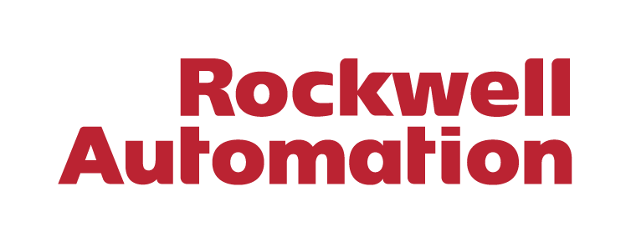

Technologie und Fachwissen von Rockwell Automation unterstützen Drillmec bei der Entwicklung einer innovativen Technologie zur Kohlenstoffspeicherung
Der italienische Bohrgerätespezialist nutzt datengesteuerte Intelligenz und Präzisionsautomatisierung für maximale Effizienz und minimale Emissionen
MAILAND, 27. Juni 2024 – Rockwell Automation, Inc. (NYSE: ROK), das weltweit größte Unternehmen für industrielle Automatisierung und digitale Transformation, hat eine Zusammenarbeit mit Drillmec bekannt gegeben, einem globalen On- und Offshore-Bohrspezialisten mit Sitz in Italien. Das Unternehmen entwickelt neue, innovative Speichertechnologien.
Die fortschrittliche Technologie von Drillmec nutzt datengesteuerte Intelligenz und Präzisionsautomatisierung, um das Bohren von Eintrittspunkten für neue Kohlenstoffspeicher schneller, einfacher, sicherer und kostengünstiger zu machen. Auf diese Weise nutzt Drillmec sein Know-how, um Lösungen zu entwickeln, die dazu beitragen, Emissionen zu reduzieren und Umweltziele zu erreichen.
Bei Initiativen zur Kohlenstoffausscheidung und -speicherung wird der Kohlenstoff am Ort der Emission – z. B. in einer Fabrik – ausgeschieden und in eine geeignete unterirdische Lagerstätte gepumpt. Dort wird er dauerhaft gespeichert und kann nicht mehr in die Atmosphäre gelangen.
Durch den Einsatz von Allen-Bradley PowerFlex TL XT 755 AC-Antrieben ist das automatisierte Bohrsystem von Drillmec präziser und zielgerichteter als seine Vorgängermodelle. So kann der gewünschte Endzustand – die Schaffung eines Eintrittspunktes für neue Kohlenstoffspeicher – in kürzerer Zeit, mit weniger Material und weniger Energie erreicht werden, als dies bei früheren Systemen der Fall war.
Aufgrund der höheren Effizienz, besseren Automatisierung und anderen fortschrittlichen Funktionen wird die neue Technologie auch dazu beitragen, dass Mitarbeitende das System remote aus der Ferne steuern können. Dadurch wird die Sicherheit auf der Baustelle erhöht.
Die Technologie von Drillmec ist für den Einsatz an Land und auf See geeignet. Sie kann Kosten senken und trägt dazu bei, die Eintrittsbarriere für neue Anlagen zur Ausscheidung, Nutzung und Speicherung von Kohlendioxid (CCUS) zu verringern. Dies hat das Potenzial, Emissionen bei einer ganzen Reihe von industriellen und häuslichen Anwendungen erheblich zu minimieren. Rockwell Automation lieferte die Technologie und arbeitete eng mit Drillmec zusammen, um den Bohrprozess für maximale Effizienz und minimale Emissionen zu optimieren.
„Es gehört zu den Leitprinzipien von Rockwell Automation, unsere Industriepartner bei der Verbesserung der Nachhaltigkeit und der Reduzierung von Emissionen zu unterstützen“, sagt Steffen Zendler, Manager für globale Geschäftsentwicklung – Nachhaltigkeit bei Rockwell Automation. „Dieses Projekt zeigt genau das. Wir freuen uns sehr, mit Drillmec zusammenzuarbeiten, um die Kohlenstoffabscheidung und -speicherung zu ermöglichen und sie zugleich technisch und kommerziell attraktiv zu machen.“
„Wir freuen uns, diese neue Bohrtechnologie auf den Markt bringen zu können, die speziell für die Erschließung von Standorten zur Abscheidung und Speicherung von Kohlendioxid entwickelt wurde“, sagt Mohamed Housny, Vizepräsident für Marketing bei Drillmec. „Die Technologie und das Fachwissen von Rockwell Automation waren von zentraler Bedeutung, um die Intelligenz, Präzision und Kontrolle zu erreichen, die für den Erfolg der neuen Technologie erforderlich sind. Wir freuen uns auf die weitere Zusammenarbeit mit Rockwell Automation bei diesem und zukünftigen Projekten.“

Über Drillmec
Drillmec ist ein international führendes Unternehmen in der Entwicklung, Herstellung und dem Vertrieb von Bohr- und Workover-Anlagen für On- und Offshore-Anwendungen sowie einer breiten Palette von Bohrausrüstungen. Die in über 100 Jahren internationaler Erfahrung erzielten Ergebnisse werden von Kunden in aller Welt anerkannt und sind das Ergebnis unseres Engagements für eine kontinuierliche Verbesserung durch das Streben nach hoher Qualität, eine starke Fokussierung auf die Humanressourcen und eine nachdrückliche Effizienz im gesamten Prozess. Drei Grundsätze bilden den Kern der Identität unseres Unternehmens: Sicherheit, Umwelt und Innovation. Weltweit genießen wir einen guten Ruf für unsere Zuverlässigkeit, die sich aus unserer umfassenden technischen Entwicklung, unseren pünktlichen Lieferungen und unserem hervorragenden Kundendienst ergibt. Drillmec ist ein globales Unternehmen und bleibt zugleich seinen Wurzeln im Herzen Italiens, dem Herzen des Maschinenbaus, tief verbunden. Für weitere Informationen besuchen Sie uns auf https://www.drillmec.com/en/.
Über Rockwell Automation
Rockwell Automation, Inc. (NYSE: ROK), ist ein weltweit führender Anbieter für industrielle Automatisierung und digitale Transformation. Wir verbinden die Kreativität von Menschen mit der Leistungsfähigkeit der Technik, um die Grenzen des menschlich Möglichen zu erweitern und die Welt produktiver und nachhaltiger zu gestalten. Der Firmensitz von Rockwell Automation befindet sich in Milwaukee, Wisconsin, USA. Rockwell Automation beschäftigt etwa 29 000 Mitarbeitende, die Kunden in mehr als 100 Ländern zur Seite stehen. Weitere Informationen darüber, wie wir Unternehmen der verschiedensten Branchen auf dem Weg zum Connected Enterprise® begleiten, finden Sie auf www.rockwellautomation.com.
Pressekontakt
Burson
Felix Brecht
Felix.Brecht@bursonglobal.com

